ПОСТАНОВЛЕНИЕ

от 14.03.2012 г. № 350

Россия Федерациязындағы
Хакас Республика
Муниципальнай пÿдiстiн устағ-пастаа
Саяногорск город

Хакас Республика

Республика Хакасия в составе Российской Федерации

Саяногорск городтын устаf-настаа

администрация
города саяногорска

Федерации

Саяногорск городтын устаf-настаа

администрация
города саяногорска

Республика Хакасия в составе
Российской Федерации
Администрация муниципального образования
город Саяногорска

настаа

администрация
города саяногорска

О проведении торгов на право

заключения договора аренды

Руководствуясь ст. 17.1. Федерального закона № 135-ФЗ от 26.07.2006г. «О защите конкуренции», Правилами проведения конкурсов или аукционов на право заключения договоров аренды, договоров безвозмездного пользования, договоров доверительного управления имуществом, иных договоров, предусматривающих переход прав в отношении государственного или муниципального имущества, утвержденными приказом Федеральной антимонопольной службы № 67 от 10.02.2010г., п.5 ст. 30, ст. 33 Устава муниципального образования г.Саяногорск, утвержденного решением Саяногорского городского Совета депутатов № 35 от 31.05.05г.,

П О С Т А Н О В Л Я Ю:

1. Объявить о проведении торгов на право заключения договора аренды, объекта недвижимости – гараж, общей площадью 108 кв.м., 1989 год ввода, расположенный по адресу: Республика Хакасия, г.Саяногорск, ул.Аэродромная, 29, литера В1, в соответствии с приложением № 1 к настоящему постановлению.

Срок действия договора аренды – 5 лет.

Целевое назначение – для размещения и технического обслуживания автотранспортных средств.

Рыночная стоимость размера ежемесячной арендной платы, без учета НДС, эксплуатационных и административно-хозяйственных услуг за имущество составляет 4 400 (Четыре тысячи четыреста) рублей.

Рыночная стоимость размера годовой арендной платы – 52 800 (Пятьдесят две тысячи восемьсот) рублей.

Рыночная стоимость имущества, в том числе НДС 18% составляет 692 600 (Шестьсот девяносто две тысячи шестьсот) рублей.

Задаток за участие в аукционе – 4 400 (Четыре тысячи четыреста) рублей.

Передача объектов недвижимости в субаренду - с согласия собственника.

2. Установить форму торгов: аукцион открытый по составу участников, с подачей предложений по размеру ежемесячной арендной платы в открытой форме.

3. Назначить Организатором торгов на право заключения договора аренды муниципального имущества, указанного в п.1 настоящего постановления, Департамент архитектуры, градостроительства и недвижимости г.Саяногорска.
4. Департаменту архитектуры, градостроительства и недвижимости г.Саяногорска (Потапов Н.С.):

4.1. Опубликовать извещение о проведении торгов на право заключения договора аренды муниципального имущества, указанного в п. 1 настоящего постановления, в газете «Саянские ведомости», разместить на официальном сайте Российской Федерации в сети «Интернет».

4.2. Провести торги на право заключения договора аренды муниципального имущества, указанного в п.1 настоящего постановления.

5. Информационно – аналитическому отделу Администрации муниципального образования г.Саяногорск (Михалева Е.Ю.) опубликовать настоящее постановление в газете «Саянские ведомости», разместить на официальном сайте муниципального образования г.Саяногорск.

6. Контроль за исполнением настоящего постановления возложить на руководителя Департамента архитектуры, градостроительства и недвижимости г.Саяногорска Потапова Н.С.

Глава муниципального
образования г.Саяногорск Л.М.Быков

Приложение № 1 к постановлению

Администрации муниципального

образования г.Саяногорск

№ 350 от 14.03.2012г.

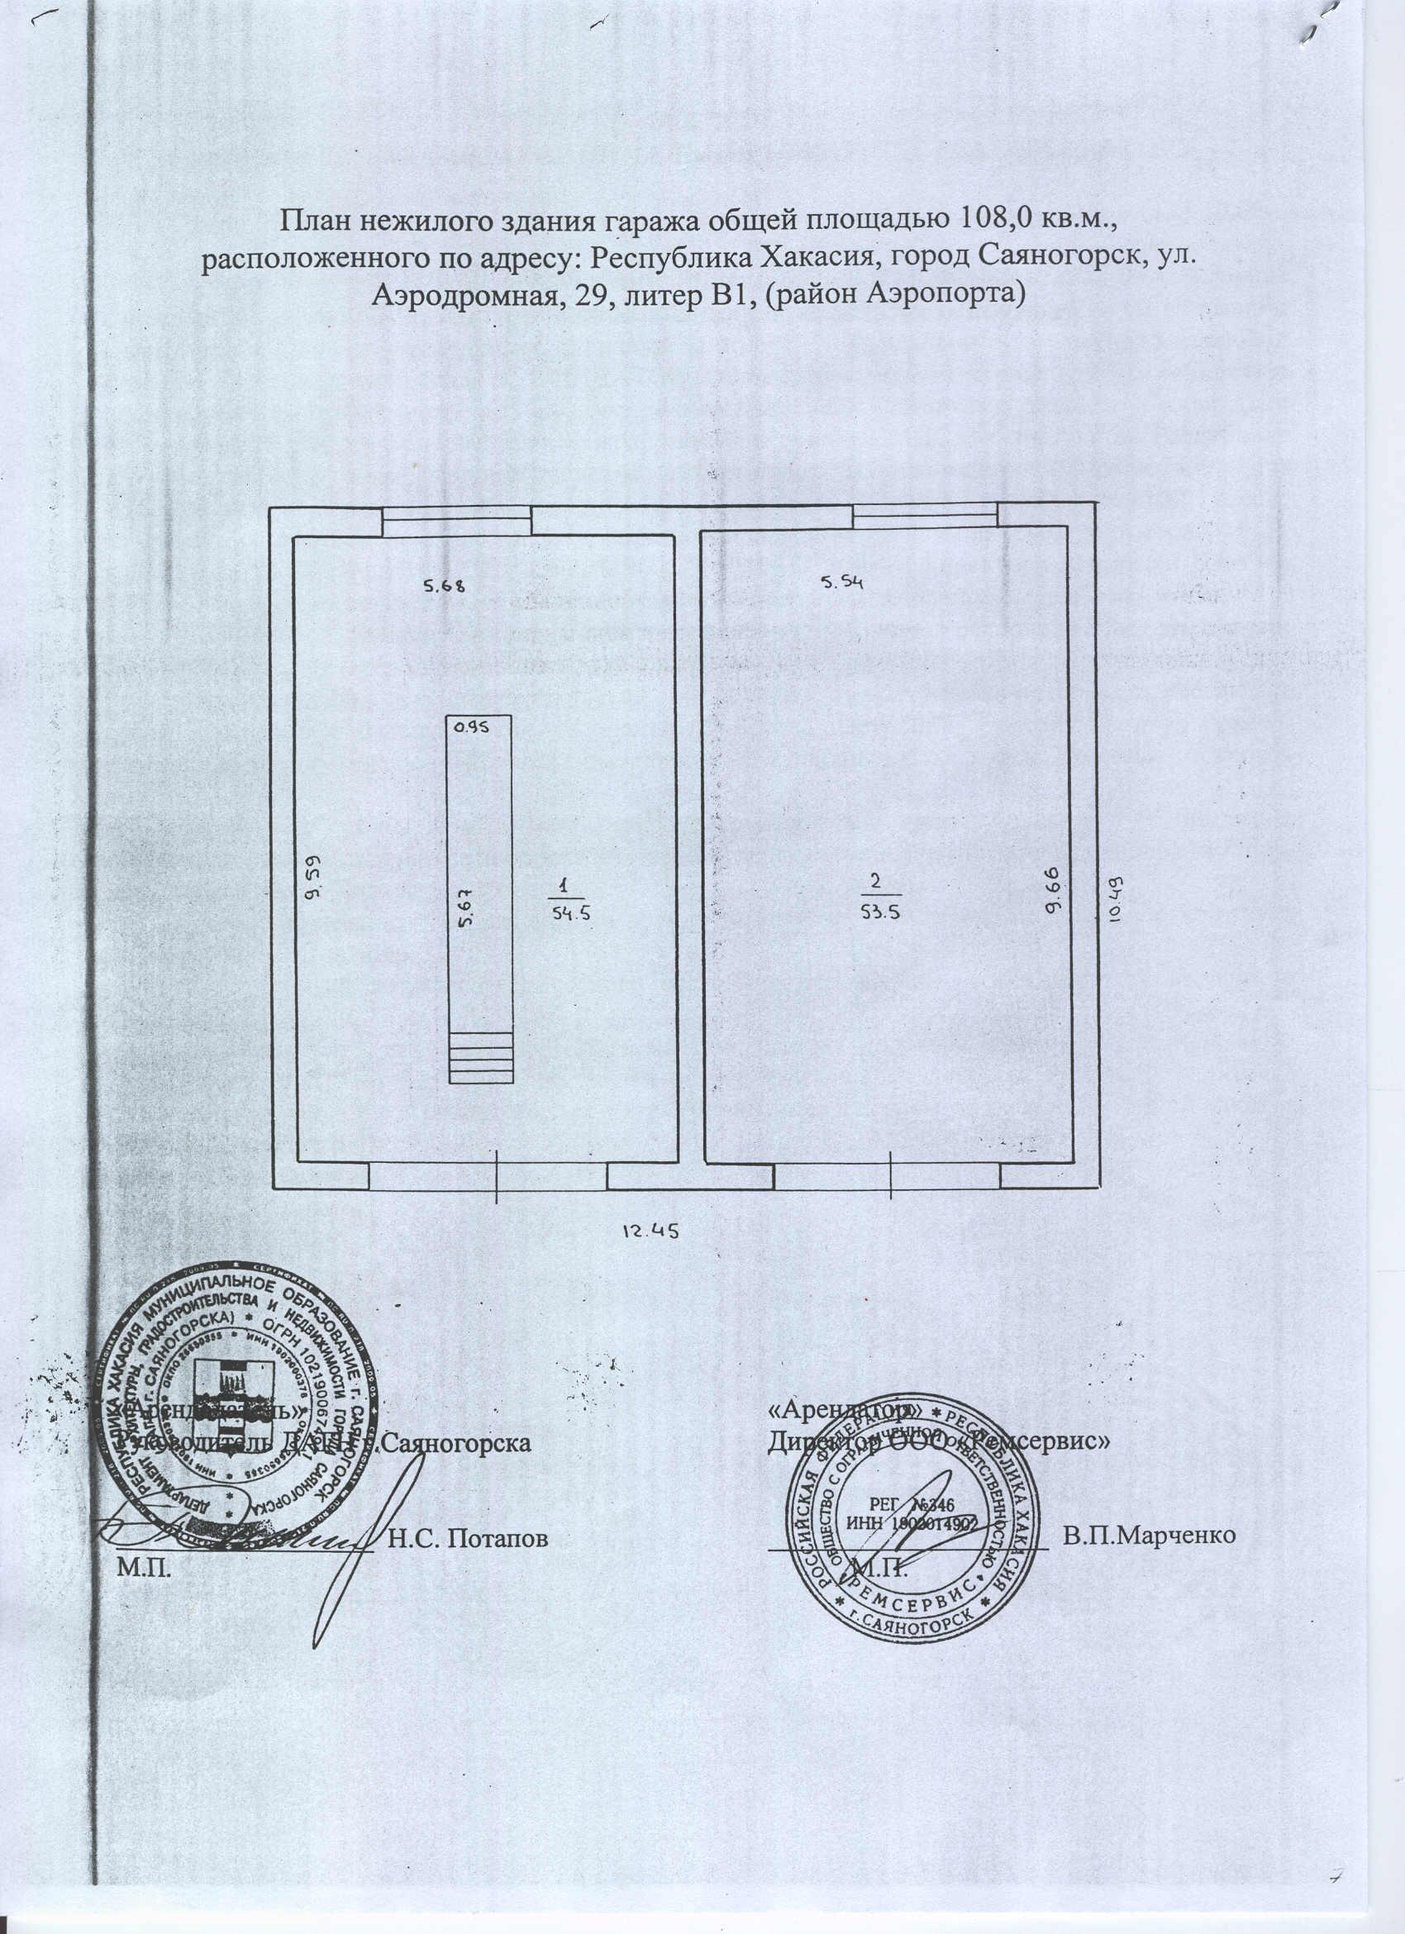
Управляющий делами Администрации
муниципального образования г.Саяногорск В.П. Клундук

